**江苏省仪征中学2024-2025学年度第一学期高三数学学科导学案**

**几何体的截面与交线问题**

研制人： 胥欣宇 审核人：侍爱凤

班级：_____________ 姓名：_____________学号：_________授课日期：

**【课标要求】**

1. 通过直观感知，了解空间中直线与直线、直线与平面、平面与平面的平行和垂直的关系，归纳出性质定理，并加以证明;

2. 能运用公理、定理证明一些空间图形的位置关系和计算一些数量关系.

**【基础训练】**

1. 已知一个棱柱的底面是正六边形，侧面都是正方形，用至少过该棱柱三个顶点(不在同一侧面或同一底面内)的平面去截这个棱柱，所得截面的形状不可能是(　　)

A．等腰三角形 B．等腰梯形

C．五边形 D．正六边形

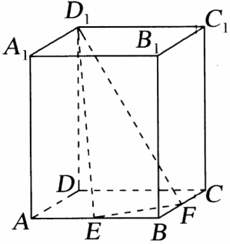2.(多选)如图,直四棱柱 $ABCD−A_{1}B_{1}C_{1}D_{1}$ 的底面是边长为2的正方形, $AA_{1}=3,E,F$ 分别是 $AB$, $BC$ 的中点,过点 $D_{1},E,F$ 的平面记为 $α$,则下列说法中正确的有 $( )$

A.平面 $α$ 截直四棱柱 $ABCD−A_{1}B_{1}C_{1}D_{1}$ 所得截面的形状为四边形

B.平面 $α$ 截直四棱柱 $ABCD−A_{1}B_{1}C_{1}D_{1}$ 所得截面的面积为 $\frac{7\sqrt{3}}{2}$

C.平面 $α$ 将直四棱柱分割成的上、下两部分的体积之比为 $47:25$

D.点 $B$ 到平面 $α$ 的距离与点 $A_{1}$ 到平面的距离之比为

3. 已知直三棱柱 $ABC−A_{1}B_{1}C_{1}$ 的侧棱长为 $2,AB⊥BC,AB=BC=2$,过 $AB,BB_{1}$ 的中点 $E,F$ 作平面 $α$ 与平面 $AA_{1}C_{1}C$ 垂直,则所得截面周长为_____________.

4.已知正方体 $ABCD−A_{1}B_{1}C_{1}D_{1}$ 的棱长为2. 以 $D_{1}$ 为球心, $\sqrt{5}$ 为半径的球面与侧面 $BCC_{1}B_{1}$ 的交线长为_____________.

**【知识梳理】**

**【例题精讲】**

**考点1 截面问题**

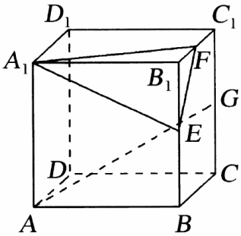1. 如图,在正方体 $ABCD−A_{1}B_{1}C_{1}D_{1}$ 中,点 $E,F$ 分别是棱 $B_{1}B,B_{1}C_{1}$ 的中点,点 $G$ 是棱 $C_{1}C$ 的中点,则过线段 $AG$ 且平行于平面 $A_{1}EF$ 的截面图形为 $( )$

A.矩形

B.三角形

C.正方形

D.等腰梯形

2.已知正方体 $ABCD−A_{1}B_{1}C_{1}D_{1}$ 的体积为1,点 $M$ 在线段 $BC$ 上(点 $M$ 异于 $B、C$ 两点),点 $N$ 为线段 $CC_{1}$ 的中点,若平面 $AMN$ 截正方体 $ABCD−A_{1}B_{1}C_{1}D_{1}$ 所得的截面为五边形,则线段 $BM$ 的取值范围是 $( )$

A. $\left(0,\frac{1}{2}\right]$ B. $\left(\frac{1}{2},1\right)$ C. $\left[\frac{1}{3},1\right]$ D. $\left[\frac{1}{3},\frac{1}{2}\right]$

**考点2 交线问题**

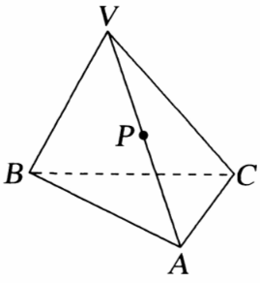1.如图,已知三棱锥 $V−ABC$,点 $P$ 是 $VA$ 的中点,且 $AC=2,VB=4$,过点 $P$ 作一个截面,使截面平行于 $VB$ 和 $AC$,则截面的周长为 $( )$

A.12

B.10

C.8

D.6

2. 已知直四棱柱 $ABCD−A_{1}B_{1}C_{1}D_{1}$ 的棱长均为.以 $D_{1}$ 为球心, $\sqrt{5}$ 为半径的球面与侧面 $BCC_{1}B_{1}$ 的交线长为_____________.

**【课堂小结】**